ROTINA SEMANAL DO TRABALHO PEDAGÓGICO - Atividades Remotas-Data: 10/05 a 14/05 de 2021

Turma: Etapa 1-B ** Prof.ª VÂNIA BISCIONE *** PRÉ-ESCOLA “Farid Salomão”

SEGUNDA-FEIRA | TERÇA-FEIRA | QUARTA-FEIRA | QUINTA-FEIRA | SEXTA-FEIRA
- COLORIR O CALENDÁRIO  Aula on-line App ZOOM  (A professora irá enviar o link no grupo para participarem da aula.)  ATIVIDADES PELO ZOOM:  -VÍDEOS: - Letra I.  - Ficha de apoio.  - Calendário.  - Apostila Álbum do Alfabeto:  - Atividade da letra I.  - Montar palavras utilizando o alfabeto móvel com a letra I.  DIA DO BRINQUEDO:  - DEIXE O SEU FILHO (A) ESCOLHER UM BRINQUEDO PARA BRINCAR À VONTADE POR UM TEMPINHO, EXPLORANDO-O LIVREMENTE. SE POSSÍVEL BRINQUE COM ELE! | VÍDEO: “Trabalhando o som da Letra O”.  (O link do vídeo será enviado no grupo)  - LEITURA DO ALFABETO  - COLORIR O CALENDÁRIO  ATIVIDADE (Apostila álbum do alfabeto)  - LETRA: O.  ATIVIDADE LÚDICA:  - ATIVIDADE DE PAREAMENTO DAS VOGAIS.  - No material há as vogais para serem recortadas:  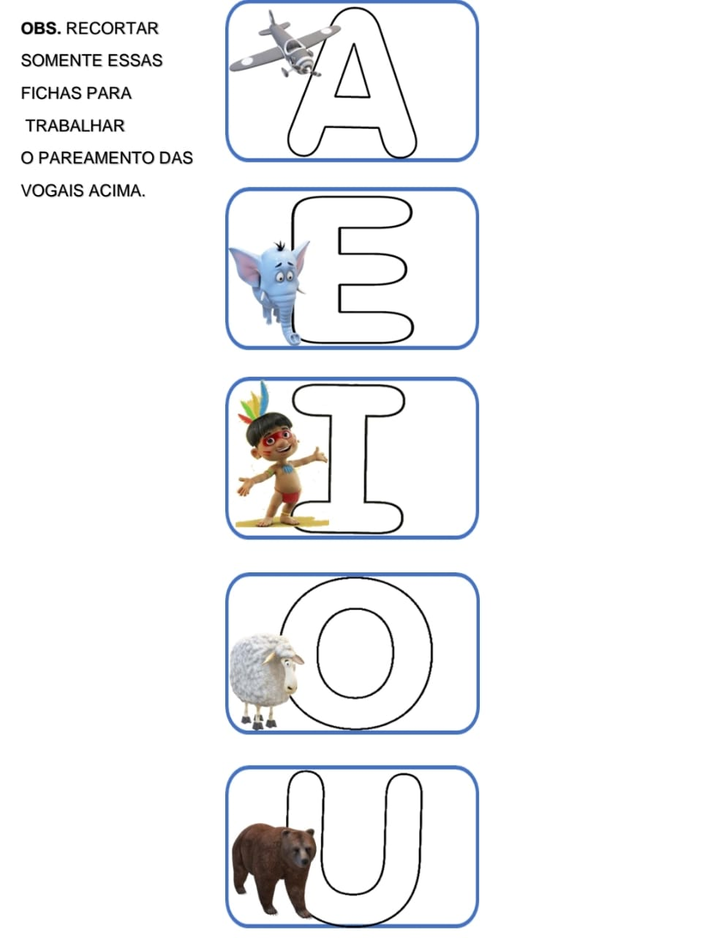  - Depois de recortar deixe que a criança monte os pares nessa ficha:  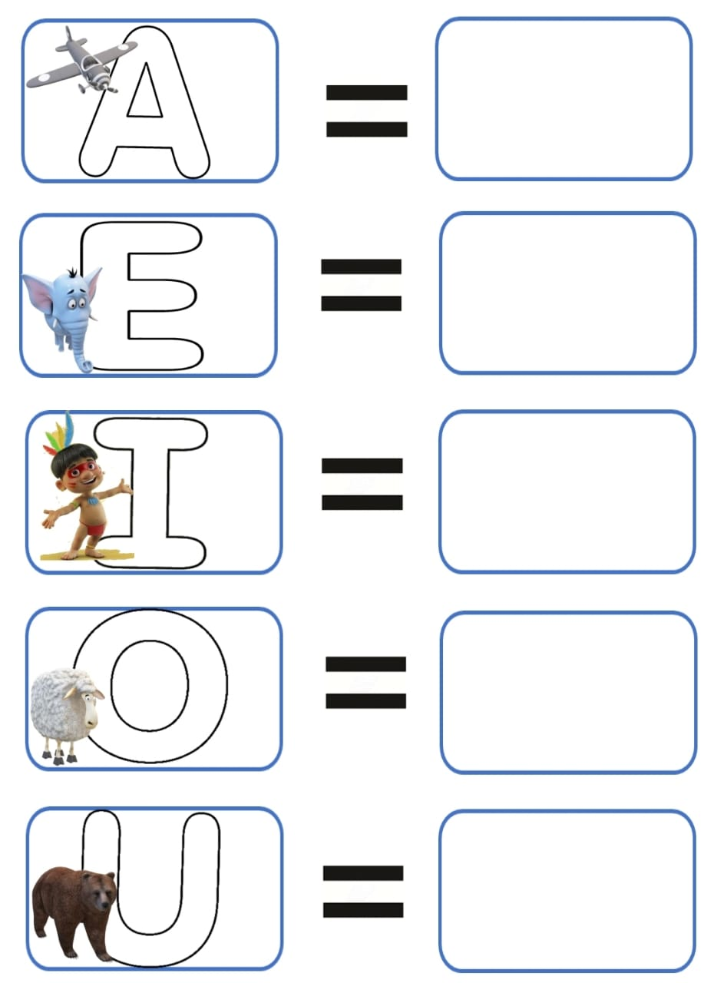  - Questione as crianças sobre as palavras que começam com as vogais.  * Guarde o material para realizar a atividade outras vezes.  - Aula de ARTE (Prof. Juliano) | VÍDEO: HISTÓRIA: “Ursinho Pooh 1, 2,3”.  (O link do vídeo será enviado no grupo)  - LEITURA DO ALFABETO  - COLORIR O CALENDÁRIO  ATIVIDADE (Ursinho POOH 1,2,3,):  - DESENHE O QUE VOCÊ LEVARIA PARA A FESTA DO URSINHO POOH.  - Aula de ED. FÍSICA (Prof. Fabrício) | VÍDEO: Música: “Cantando e aprendendo os números de 1 a 10 com o Pooh”.  (O link do vídeo será enviado no grupo)  - LEITURA DO ALFABETO  - COLORIR O CALENDÁRIO  ATIVIDADE (Ursinho POOH 1,2,3,):  - COLE AS QUANTIDADES CONFORME O NÚMERO INDICADO.  - Aula de MÚSICA (Prof. Juliano) | VÍDEO: Música: “Música dos números mais divertida do mundo”.  (O link do vídeo será enviado no grupo)  - LEITURA DO ALFABETO  - COLORIR O CALENDÁRIO  ATIVIDADE (Ursinho POOH 1,2,3,):  - ESCREVA OS NÚMEROS CONFORME AS QUANTIDADES.  ATIVIDADE LÚDICA:  - ATIVIDADE DE PAREAMENTO DOS NÚMEROS.  - Recorte os números que estão no material e vocês irão brincar de fazer os pares.  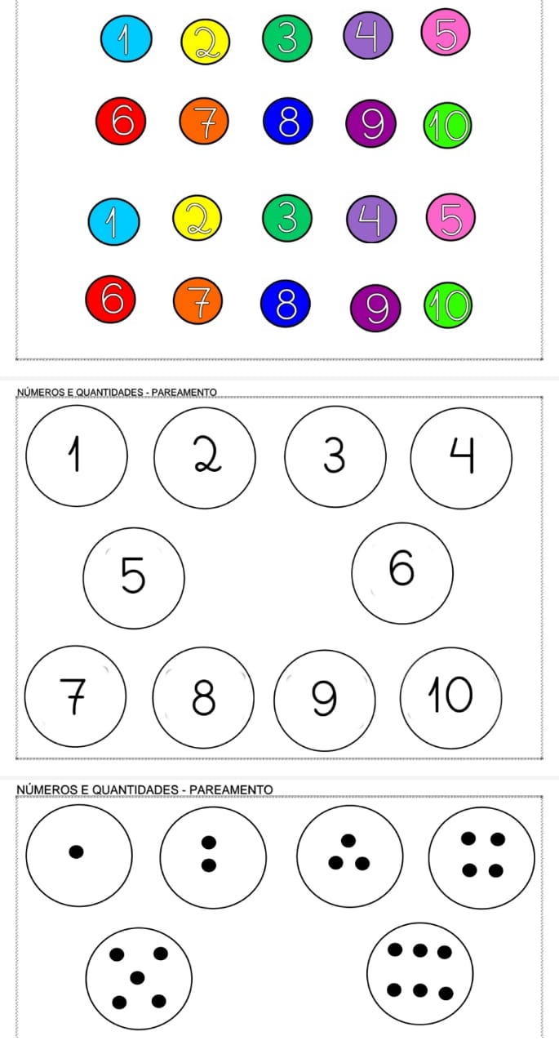  * Guarde para realizar as atividades outras vezes.

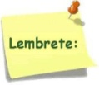Não se esqueçam de registrar as atividades com fotos ou vídeos e enviar para a professora.
- SERÃO POSTADOS VÍDEOS E OU ÁUDIOS EXPLICATIVOS CONFORME AS ATIVIDADES PROPOSTAS.

